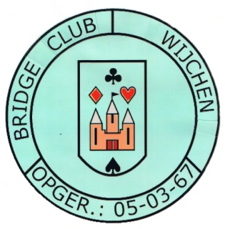 | BRIDGE CLUB WIJCHEN | Secretariaat Bridge Club Wijchen  Frank Buurman  Tel: 06-12818888  E-mail: bridgeclubwijchen@gmail.com  Website: www.nbbclubsites.nl/club/15005  Bankrek.: NL40 SNSB 0936 9287 43  t.n.v. Bridge Club Wijchen

Uitnodiging voor deelname aan de Oudejaarsdrive

op maandag 30 december 2024

Accommodatie: Dorpshuis 'Oase', Graafseweg 570, 6603 CL Alverna,
telefonische bereikbaarheid: 024-6419898 óf 06-12877916.

Ontvangst met koffie vanaf : 19:00 uur
Aanvang drive: 19:45 uur
Uitslag / Einde drive: 23:30 uur

De drive bestaat uit één zitting topintegraal.
De indeling is naar sterkte door elkaar en afhankelijk van de aanmelding vanuit de diverse verenigingen. Er wordt zoveel als mogelijk tegen paren van 'andere' verenigingen gespeeld.

Inlichtingen voor deelname:
Voor informatie wordt u verzocht contact op te nemen met Kees Ermshaus.
Per telefoon 024-6415123 / 06-28231809 of per e-mail keesermshaus@outlook.com
Overige informatie via: www.nbbclubsites.nl/club/15005

Deelname:
Inschrijven bij voorkeur via ‘Agenda’ op onze website (klik vervolgens op 30 december 2024 en dan op ‘Oudejaarsdrive’). Iedereen kan hiervan gebruik maken, wel worden indien u met uw NBB-lidnummer inlogt, uw gegevens automatisch aangevuld. In de rubriek opmerkingen kunt u opgeven van welke vereniging u lid bent.
Bij inschrijving via e-mail de beide namen van de spelers, telefoonnummer, vereniging en (eventueel) NBB-lidnummer vermelden en opsturen naar: bridgeclubwijchen@gmail.com.

De volgorde van inschrijving wordt bepaald door het moment waarop het inschrijfgeld, ad
€ 17,50 per paar op ons banknummer NL40 SNSB 0936 9287 43 t.n.v. Bridge Club Wijchen is bijgeschreven. Voor deelnemers die lid zijn van de NBB geldt een korting
van € 0,75 per deelnemer.

Uw betaling is tevens bevestiging van inschrijving.

De inschrijving sluit op 27 december 2024, of eerder bij het bereiken van het maximaal aantal van 48 paren.

Namens de Evenementencommissie Bridge Club Wijchen,
.
